Anexos
Anexo N° 1: Matriz de consistencia
FORMULACIÓN DEL PROBLEMA | OBJETIVOS | HIPÓTESIS | VARIABLES | DISEÑO METODOLÓGICO
Problema General: ¿Cuáles son las interacciones medicamentosas reales y potenciales de los psicofármacos en los pacientes del Servicio de Medicina COVID-19 del Hospital de Emergencia de Villa El Salvador durante los meses de febrero a julio del 2021? | Objetivo General: Analizar las interacciones medicamentosas reales y potenciales de los psicofármacos en los pacientes del Servicio de Medicina COVID-19 del Hospital de Emergencia de Villa El Salvador durante los meses de febrero a julio del 2021. Lima 2021 | Hipótesis General: No aplica por ser un estudio de nivel descriptivo. | Variable 1: interacciones medicamentos potenciales y reales de los psicofármacos Dimensiones: 1. Según su mecanismo de acción, 2. Según su grado de severidad, 3. Según su evidencia clínica, 4. Según su manifestación, 5. Según su momento de aparición, 6. según su gravedad y 7. Según su evaluación de la causalidad. | Tipo de investigación: Método y diseño de la investigación: Deductivo, cuantitativo, aplicada, retrospectivo observacional y transversal. Población: La población estará conformada por 87 seguimientos farmacoterapéuticos donde se hayan registrados psicofármacos para el tratamiento de la ansiedad, depresión e insomnio realizados a los pacientes hospitalizados del servicio de medicina COVID-19, del Hospital De Emergencia De Villa El Salvador.  Muestra: La muestra estará conformada por 87 seguimientos fármacoterapéuticos donde se hayan registrados psicofármacos para el tratamiento de la ansiedad, depresión e insomnio realizados a los pacientes hospitalizados del servicio de medicina COVID-19, del Hospital De Emergencia De Villa El Salvador.  Muestreo: No probabilístico intencional.
Problemas específicos: | Objetivos específicos: | Hipótesis específicas:
1 ¿Cuáles son las interacciones medicamentosas reales y potenciales de los psicofármacos en su dimensión grado de severidad en los pacientes del Servicio de Medicina COVID-19 del Hospital de Emergencia de Villa El Salvador durante los meses de febrero a julio del 2021? | 1.- Identificar las interacciones medicamentosas reales y potenciales de los psicofármacos grado de severidad en los pacientes del Servicio de Medicina COVID-19 del Hospital de Emergencia de Villa El Salvador durante los meses de febrero a julio del 2021. | No aplica por ser un estudio de nivel descriptivo.
2.-¿cuáles son las interacciones medicamentosas reales y potenciales de los psicofármacos en su dimensión mecanismo de acción de interacción en los pacientes del Servicio de Medicina COVID-19 del Hospital de Emergencia de Villa El Salvador durante los meses de febrero a julio del 2021.Lima 2021? | 2.- Identificar las interacciones medicamentosas reales y potenciales de los psicofármacos en su dimensión mecanismo de acción en los pacientes del Servicio de Medicina COVID-19 del Hospital de Emergencia de Villa El Salvador durante los meses de febrero a julio del 2021. | No aplica por ser un estudio de nivel descriptivo.
3.¿Cuáles son las interacciones medicamentosas reales y potenciales de los psicofármacos en su dimensión evidencia clínica en los pacientes del Servicio de Medicina COVID-19 del Hospital de Emergencia de Villa El Salvador durante los meses de febrero a julio del 2021? | 3.-Identificar las interacciones medicamentosas reales y potenciales de los psicofármacos en su dimensión evidencia clínica en los pacientes del Servicio de Medicina COVID-19 del Hospital de Emergencia de Villa El Salvador durante los meses de febrero a julio del 2021. | No aplica por ser un estudio de nivel descriptivo.
4.¿Habrá interacciones medicamentosas reales y potenciales de los psicofármacos en su dimensión manifestación en los pacientes del Servicio de Medicina COVID-19 del Hospital de Emergencia de Villa El Salvador durante los meses de febrero a julio del 2021? | 4.-Identificar las interacciones medicamentosas reales y potenciales de los psicofármacos en su dimensión manifestación en los pacientes del Servicio de Medicina COVID-19 del Hospital de Emergencia de Villa El Salvador durante los meses de febrero a julio del 2021. | No aplica por ser un estudio de nivel descriptivo.
5.-¿cuáles son las interacciones medicamentosas reales y potenciales de los psicofármacos en su dimensión momento de aparición en los pacientes del Servicio de Medicina COVID-19 del Hospital de Emergencia de Villa El Salvador durante los meses de febrero a julio del 2021? | 5.-Identificar las interacciones medicamentosas reales y potenciales de los psicofármacos en su dimensión momento de aparición en los pacientes del Servicio de Medicina COVID-19 del Hospital de Emergencia de Villa El Salvador durante los meses de febrero a julio del 2021. | No aplica por ser un estudio de nivel descriptivo.
6.¿Cuáles son las interacciones medicamentosas reales y potenciales de los psicofármacos en su dimensión algoritmo de la causalidad en los pacientes del Servicio de Medicina COVID-19 del Hospital de Emergencia de Villa El Salvador durante los meses de febrero a julio del 2021.Lima 2021? | 6.- Identificar las interacciones medicamentosas reales y potenciales de los psicofármacos en su dimensión algoritmo de la causalidad en los pacientes del Servicio de Medicina COVID-19 del Hospital de Emergencia de Villa El Salvador durante los meses de febrero a julio del 2021. | No aplica por ser un estudio de nivel descriptivo.
7.¿Cuáles son las interacciones medicamentosas reales y potenciales de los psicofármacos en su dimensión gravedad de la causalidad en los pacientes del Servicio de Medicina COVID-19 del Hospital de Emergencia de Villa El Salvador durante los meses de febrero a julio del 2021? | 7.-identificar son las interacciones medicamentosas reales y potenciales de los psicofármacos en su dimensión gravedad de la causalidad en los pacientes del Servicio de Medicina COVID-19 del Hospital de Emergencia de Villa El Salvador durante los meses de febrero a julio del 2021. | No aplica por ser un estudio de nivel descriptivo.
8.-¿En qué medida se darán las interacciones medicamentosas reales y potenciales de los psicofármacos en los pacientes del Servicio de Medicina COVID-19 del Hospital de Emergencia de Villa El Salvador según sexo y edad durante los meses de febrero a julio del 2021? | 8.-Evaluar las interacciones medicamentosas reales y potenciales de los psicofármacos en los pacientes del Servicio de Medicina COVID-19 del Hospital de Emergencia de Villa El Salvador durante según sexo y edad los meses de febrero a julio del 2021. Lima 2021. | No aplica por ser un estudio de nivel descriptivo.
9.-¿En qué medida se darán las interacciones medicamentosas reales y potenciales de los psicofármacos en los pacientes del Servicio de Medicina COVID-19 del Hospital de Emergencia de Villa El Salvador durante los meses de febrero a julio del 2021? | 9.-Evaluar las interacciones medicamentosas reales y potenciales de los psicofármacos en los pacientes del Servicio de Medicina COVID-19 del Hospital de Emergencia de Villa El Salvador durante los meses de febrero a julio del 2021. | No aplica por ser un estudio de nivel descriptivo.

Anexo N° 2: Instrumento de recolección de datos
Instrumento de recolección de datos
SFT | según su genero | según su edad | Medicamentos Interactuantes |  |  | Según su manifestación | Según su tipo de interacción | Según su grado de severidad | Según su evidencia clínica | Según su momento de aparición | según su gravedad | Según su evaluación de la causalidad
SFT | 1. Masculino  2. Femenino | Edad | Medicamento N° 1 | Medicamento N°2 | 1. SI  2. No | 1. Real  2. Potencial | 1. No presenta  2. Farmacocinética  3. Farmacodinámica  4. Desconocido | 1. No presenta  2. Contraindicado  3. Importante  4. Moderado  5. Menor  6. Desconocido | 1. No presenta  2.Justa  3. Bien  4. Excelente  5. Desconocida | 1. No presenta  2. Inmediata (0 a 12 horas)  3. Rápida (12 a 72 horas)  4. Tardía (más de las 72 horas) | 1. No presenta  2. Leve  3. Moderado  4. Grave | 1.No presenta  2.Altamente probable  3.Probable  4.Posible  5.Dudosa

Anexo N° 3: Certificados de validez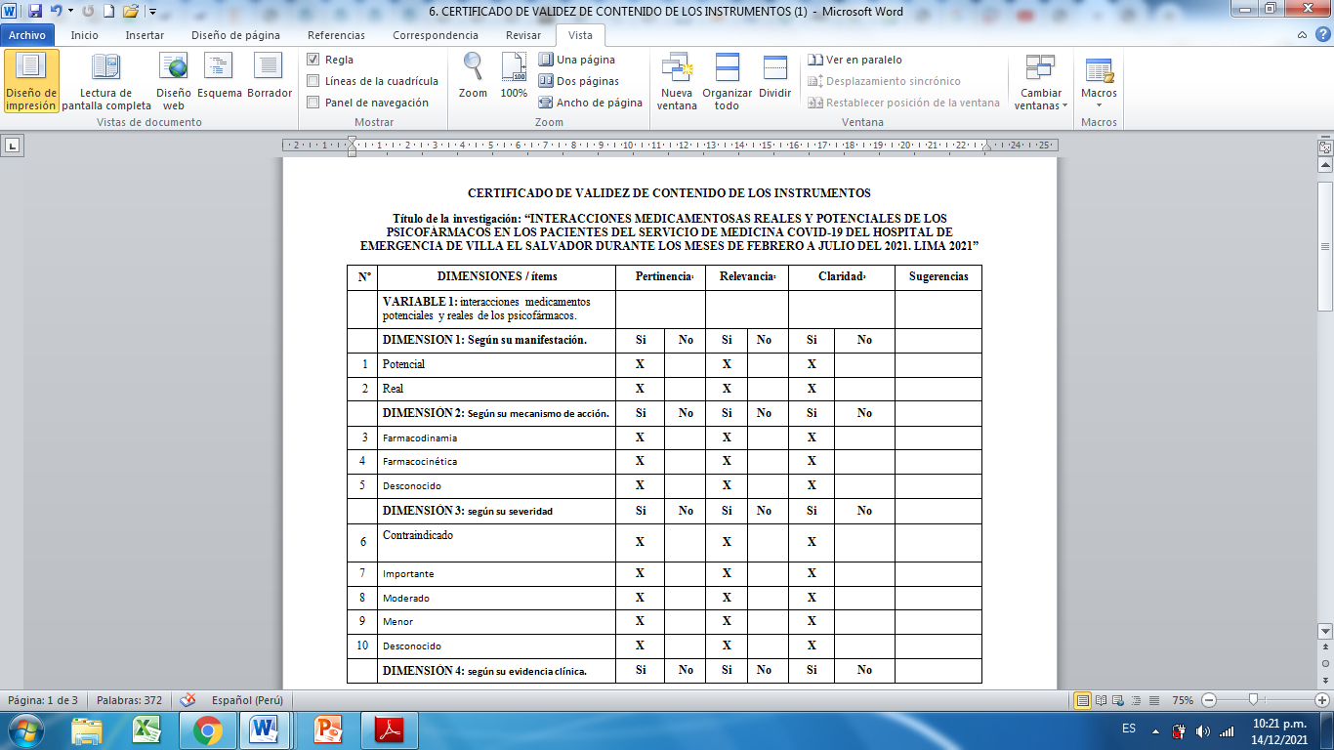

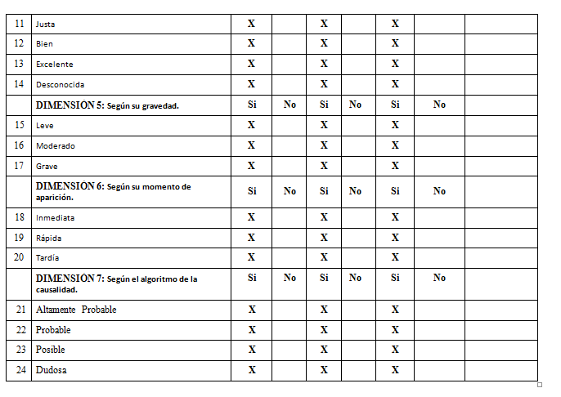
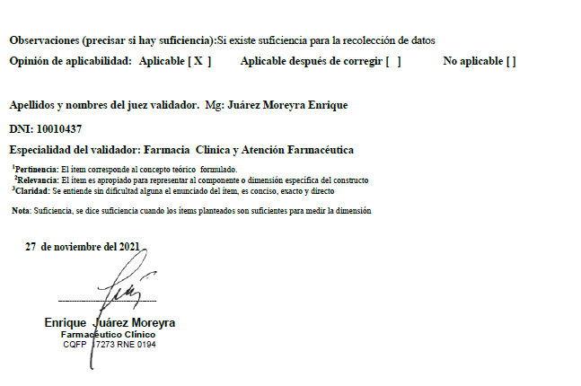

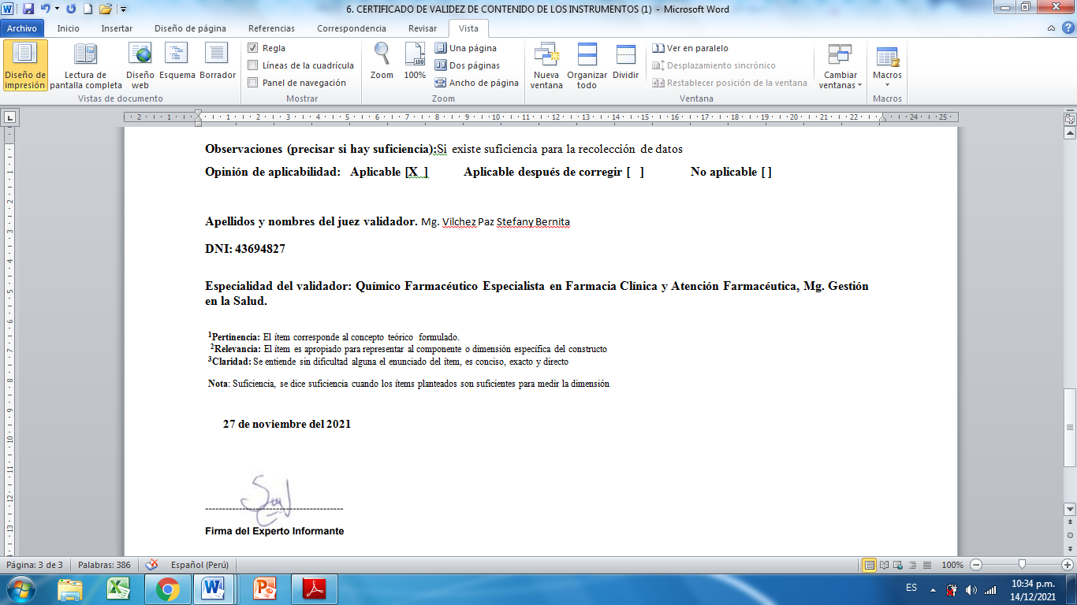

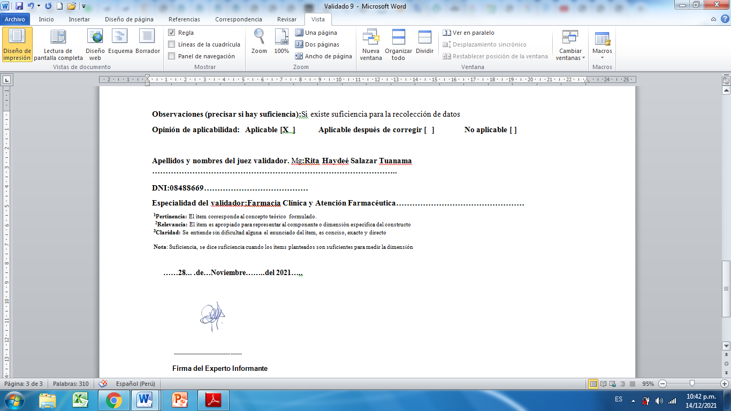

Anexo N° 4: carta de la aprobación

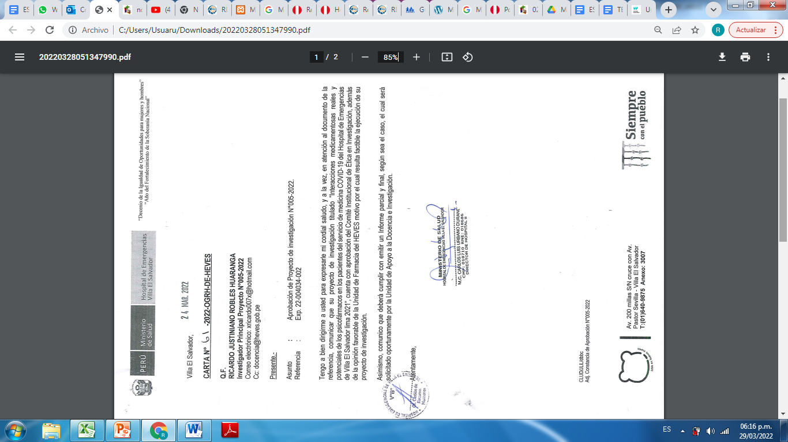

Anexo N° 5: aprobación del proyecto de tesis

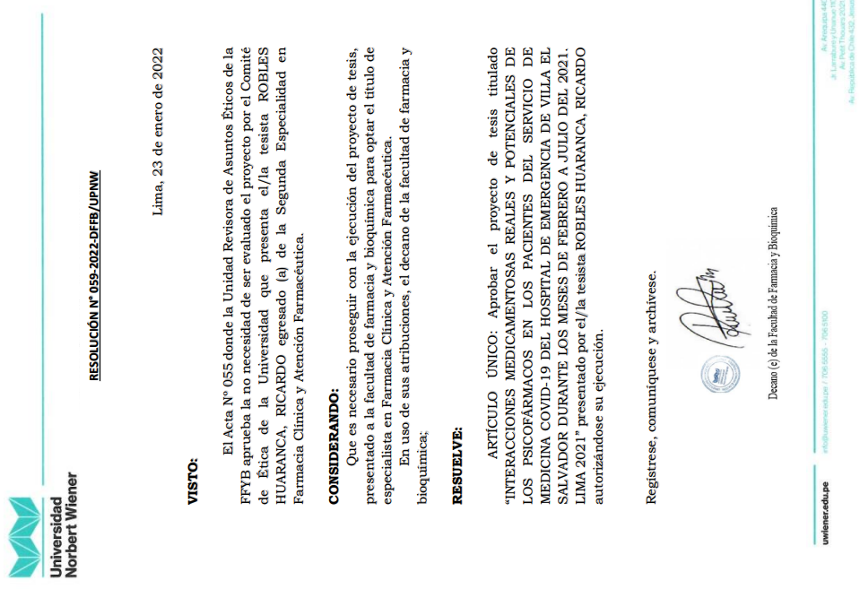
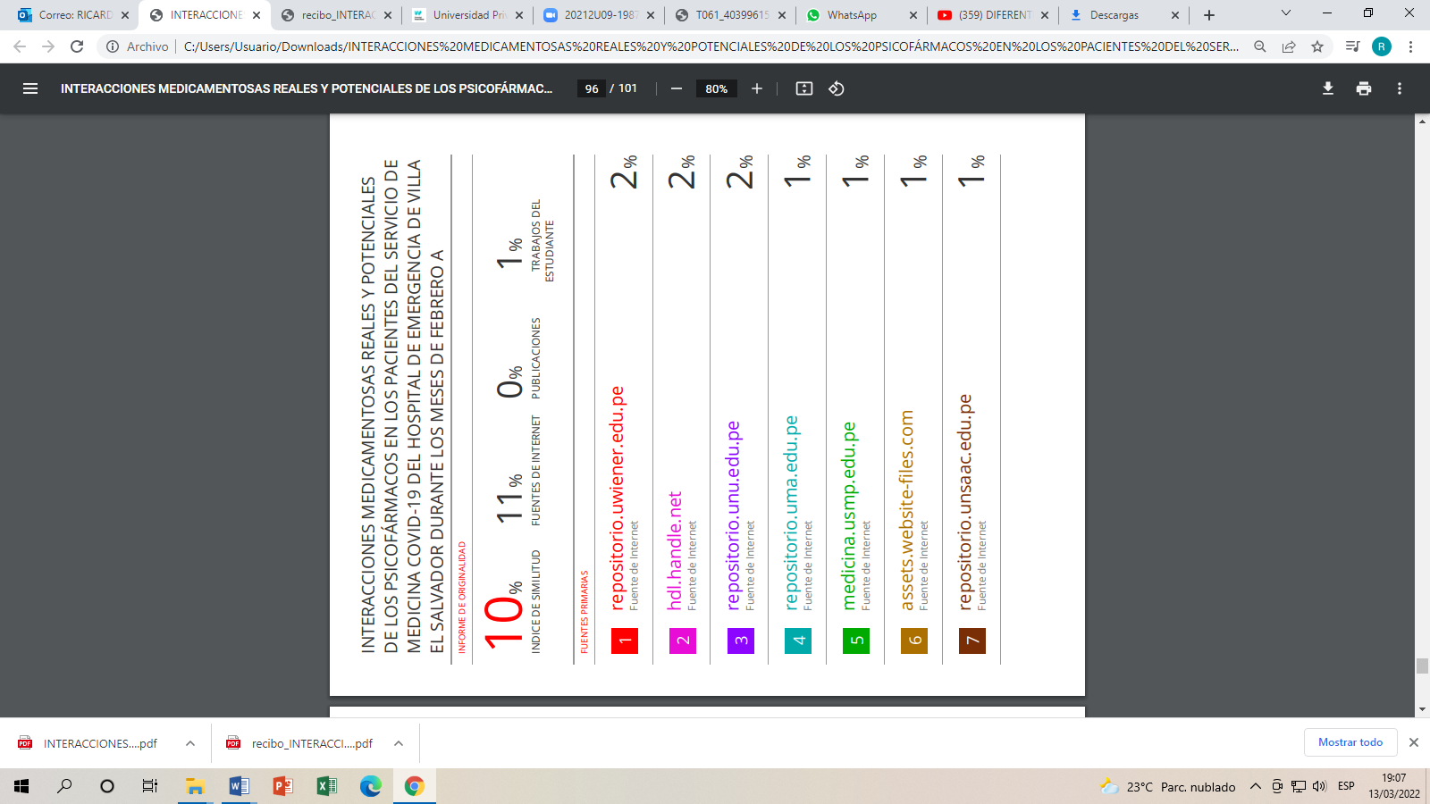
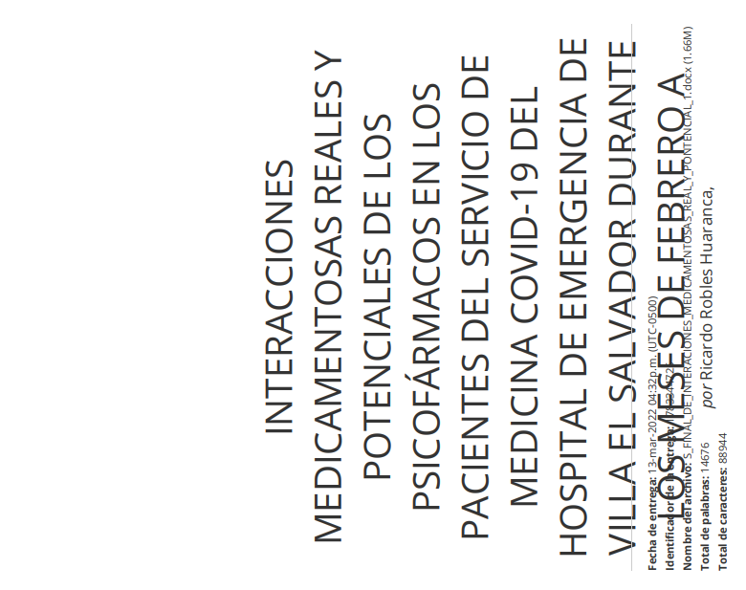
Anexo N° 5: Informe del Asesor de Turnitin

